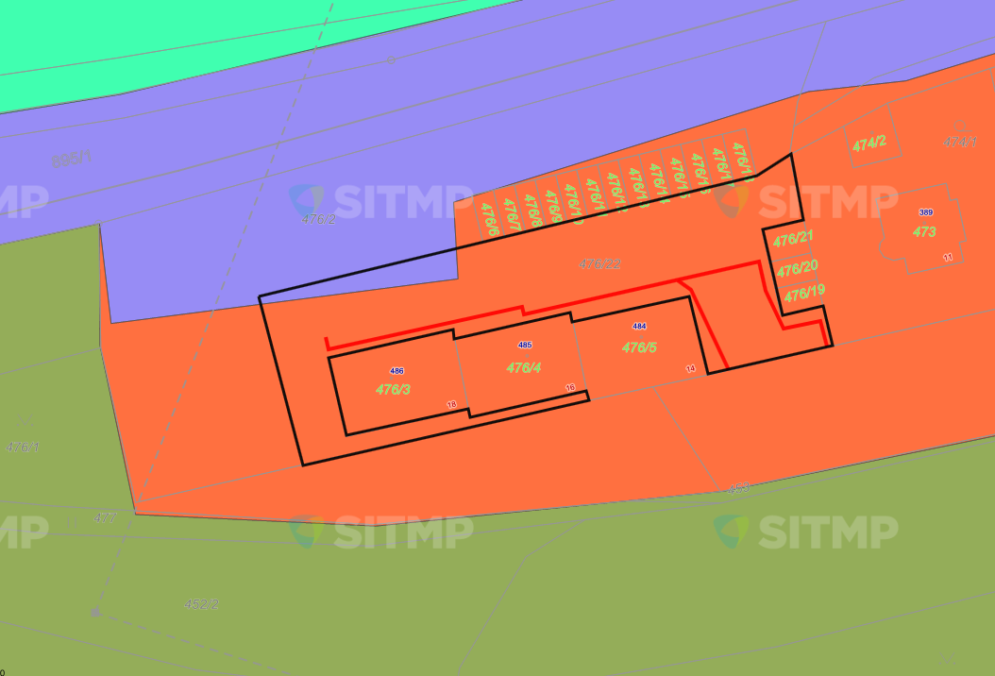

Plochy železniční dopravy

Ostatní krajinná zeleň

Bydlení čisté

Legenda:

hranice pozemku

služebnost